第三章 农场经营类严肃游戏中科学机理的融合方法研究
农场经营类严肃游戏中科学机理的融合是将科学机理融合到农场经营类严肃游戏中以期达到科普教育的目的。为了较好的融合科学机理，首先要明确科学机理在农场经营类严肃预习中的作用，其次要研究科学机理的描述方法，最后研究农场经营类严肃游戏中科学机理的融合方法。

3.1 科学机理及其在农场经营类严肃游戏中的作用
科学机理是指科学知识中各要素的内在工作方式，以及诸要素在一定条件下的相互关系、相互作用的运行规则和原理。在严肃游戏中，科学机理不仅描述了科学知识的关系和作用，还阐述了游戏要素间的工作方式、相互关系和作用，其中游戏要素包括游戏中的概念、概念之间关系等内容。
科学机理是复杂的、体系化的科学知识的表达，若将科学知识视为分散的、较小的粒度，那么科学机理就是将这些粒度建立关联、统筹整合的容器。
在农场经营类严肃游戏中，科学机理作为游戏内容要素，描述了农场游戏中的基本概念，能够传达基本的知识概念；还作为游戏逻辑要素构建了，农场游戏中基本概念之间的关系，能够建立概念关系科学机理。基于以上用途与特点，科学机理具有科普与教育两方面作用。

3.1.1 科学机理的科普作用
- 传达知识概念
农场经营类严肃游戏的核心是农场的经营，经营过程涉及大量的概念，科学机理描述了游戏中的经营概念与作物概念。以玉米种植为例，科学机理描述了经营中的概念，比如农场经营的金钱流动过程，从种子的购买到作物的出售、从肥料的使用到农机的租用等。
- 描述概念关系
农场经营作为农场经营类严肃游戏的核心，离不开作物的种植与牲畜的饲养，科学机理描述了游戏中的作物种植逻辑、牲畜饲养逻辑。以玉米种植为例，科学机理能够明确的描述玉米从土地的开垦到播种，从玉米的发芽到成熟的种植过程，并能够通过科学公式计算玉米在每个阶段的根茎叶重量，并能够描述玉米在生长阶段的疾病爆发、田间处理的操作等逻辑内容。
- 提供描述方式
科学机理能够通过多种方式描述知识概念与概念关系。以玉米的种植逻辑过程为例，通过文字，如玉米生长分为播种期、苗期、穗期、花粒期和收割期5个阶段；通过数值，如土壤温度在12℃以上，水分60%以上和通气状况良好的条件下，一般经过6~8天玉米即可出苗；通过公式，如Y = 379.0490 + 37.1959x₁ - 6.2586x₂ +0.2828x₁x₂ - 1.6603x₁² - 0.1614x₂²，其中Y为直接产量，x_{i}为实际施肥总量；以上三种方式描述知识概念与概念关系。

3.1.2 科学机理的娱乐作用
- 定义游戏内容
科学机理描述了科学知识之间的关系，科学机理是复杂的、体系化的科学知识表述。科学机理囊括的知识领域极为广泛，然而并不是所有的科学机理都能够轻易的构建。针对某一知识领域的科学机理是有限的，而且科学机理的构建也不是游戏制作的重点。拥有何种科学机理，通常就围绕该机理制作游戏内容。
严肃游戏通常围绕某一科学机理构造游戏内容。比如《终极缠绕2》是一款超现实主义的3D益智游戏，在这个游戏中，游戏的目标并不是高分，而是一种对境界的追求，以一种微妙的方式来进行游戏，并且游戏者能够在游戏中自我反省，给予每个雕塑一种精神状态或人类情感。该游戏的科学机理核心是绳子的缠绕对物体重心的影响。
在农场经营类严肃游戏中，科学机理选用农场经营相关内容定义游戏内容，如玉米的种植、农场的金融体系等。
- 产生游戏故事
科学机理是科学知识的容器，为了将科学知识连同起来，不能只靠科学机理描述，还需要游戏故事的支持。其原因是科学机理通过文字、数值和公式等方式描述科学知识间的关系，而这些对游戏使用者来说并不能非常关切的内容。游戏使用者使用一款游戏的核心目的依然还是娱乐。因此，为了通过游戏的娱乐过程达到教育的目的，需要利用科学机理产生游戏故事。
严肃游戏利用科学机理产生游戏故事。比如《战舰指挥官》是一款模拟现代海上战争的即时战略游戏，真实地再现现代战争的场景，其中包括战舰组织、性能选择、武器使用、雷达侦测等等相关海战的科学机理。不论是游戏中的作战单位，还是战争发生的地点，抑或是涉及到的国家，都是现实世界中实际存在的。该游戏在此基础上，增加了多种游戏故事，如海湾战争模拟、珍珠岛战争等多种故事，并做成游戏关卡，从而达到训练舰队指挥官的目的。
在农场经营类严肃游戏中，科学机理产生以农场主经营农田和圈舍为游戏故事的游戏产品。

3.2 科学机理的描述方法研究
科学机理具有复杂性、体系化的特点，且科学机理在农场经营类游戏中具有重要作用。为了在严肃游戏中融入科学机理，首先要研究描述科学机理的方法。研究发现，在农场经营类严肃游戏中，采用本体方法与科学模型方法能够较好的描述科学机理。

3.2.1 采用本体方法描述科学机理
本体（Ontology）是关于一些主题的清晰规范的说明。它是一个规范的、已经得到公认的描述，它包含词表（或名称表/术语表）。词表中的术语与某一领域相关，词表中的逻辑声明用来描述术语的含义和术语间关系。本体提供了用来表达和交流某些主题知识的词表和把握着词表中这些术语间的联系的关系集【构建领域本体的方法.pdf】。Ontology的定义目前还没有统一的说法。但大多数研究者认为“Ontology是关于可共享概念化体系的明确的形式化规格说明”【基于本体论的农业知识的OWL描述.pdf】。
使用本体方法描述科学机理的好处显而易见。本体方法能够将清晰规范的说明科学机理的属性概念，如属性类型“整型”、数据格式“年—月”，并能够描述科学机理中的关系，如“有一个”、“是一个”的基本关系。同时，本体方法提供多种描述科学机理的方法，如OWL描述、XML描述和类描述等，而这些描述方法之间可以方便转换。其中，本体的类描述方法与软件工程中的类图描述方法比较接近。
最终，选用本体方法描述科学机理的方案被采用，并讨论如何使用本体方法描述农场经营类严肃游戏中的科学机理。以玉米种植为例，首先完成玉米本体的描述，并采用类图描述玉米本体，并逐步修改完善，最终得到满意的玉米本体类图描述。
- 玉米本体的OWL描述
以玉米的科学机理本体方法描述为例，其OWL方法如下表【基于本体论的农业知识的OWL描述.pdf】。其中，作物是实体（Object），玉米是作物（Corn），且有机体（Org）、生长阶段、灌溉、施肥均是实体（Object）；玉米由品种（String）、种子（Org）、根（Org）等属性组成；同时明确了“白糯二号”的推理规则。
表3-1 玉米本体OWL片段表
概念层次定义属性定义
crop::Object  corn:: crop.  org::Object  stage::Object.  water::Object.  fertilizer::Object.  ... | corn[species =>> String ; seed =>> org ; root =>> org ;  stem =>> org ; growstage =>> stage].  org[name =>> String ; shape =>> String].  Stem[long =>> Millimeter ; width =>> Millimeter;  growl =>> Millimeter ; grow =>> Millimeter].  Stage[name =>> String ; time =>> Day].  Water[amount =>> float].  Fertilizer[Namount =>> Integer ; Pamount =>> Integer;  Kamount =>> Integer].  ⋯
推理规则定义
1.FOR ALL corn1
corn1:corn[species - >>白糯二号] - - >
corn1:corn[[seed- >>[shape- >>扁圆]] AND[root- >>
[shape- >>须根]]AND
[stem- >>[shape- >>杆形, long- >> 200, width- >>
5]]].
2. FOR ALL corn1
corn1:corn [species - >>白糯二号AND growstage
- >>发芽期] - - >
corn1:corn [stem - >>[growL - >>water*0.0005]
ANDstem- >>[growW- >>water*0.0001]].
3. ⋯
- 玉米本体的类图描述
利用OWL方法，可以将玉米本体描述为类图方法，如下图。其中，玉米是作物，具有种子、根、茎、生长阶段等属性，根茎均是有机体，具有名称和形态属性，肥料与水均是实体，并含有氮磷钾等属性。
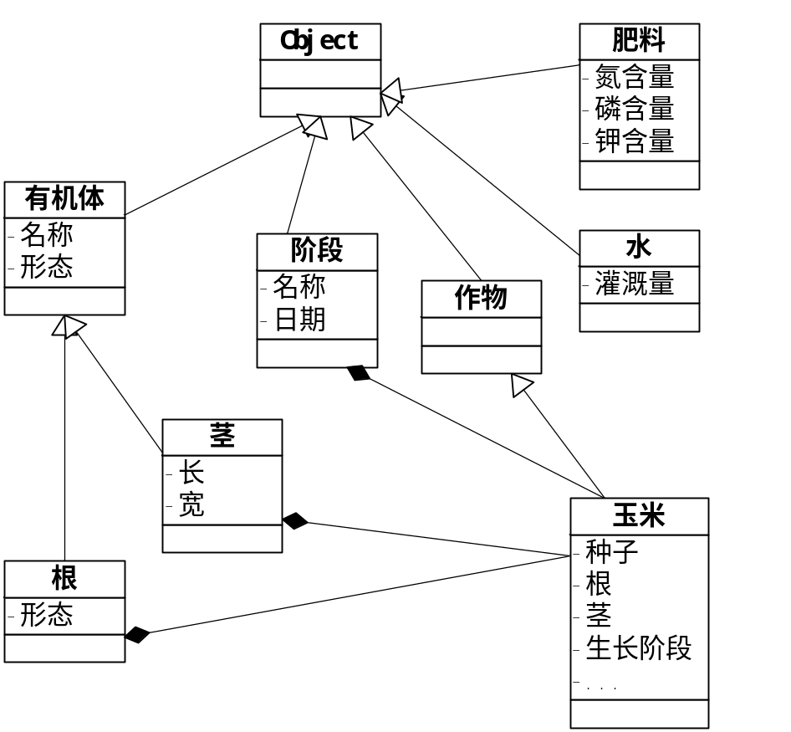
图3-1 玉米本体类图描述图
- 改进的玉米本体的类图描述
在图3-1中，使用类图方法描述玉米本体虽然基本清晰的定义玉米的属性与概念关系，但是其涉及的概念和关系相对较少，不太符合实际情况。比如，作物均含有根茎属性，且作物自身含有生长阶段这个概念，且没有建立作物与农田之间的关系，更没有考虑到天气对作物的影响。
针对以上不足，对玉米本体的类图描述进行改进，得到下图所示的描述图。其中，玉米或土豆视为作物，作物具有根茎叶果实等属性、具有生长阶段，根茎叶均是有机体，作物生长在农田上并受到天气影响，农田受到水的灌溉和肥料的施肥影响。有机体、阶段、作物、农田等概念均是实体。
改进后的玉米本体的类图近似真实的描述了玉米种植涉及的概念，而对于程序员而言，该描述图与系统类图极为相似，能够为系统设计和实现提供极大帮助。通过该图发现，农田、作物是核心概念，并与其它概念建立复杂关系，在游戏实例的设计与实现中，农田和作物将会成为重要的设计要素。
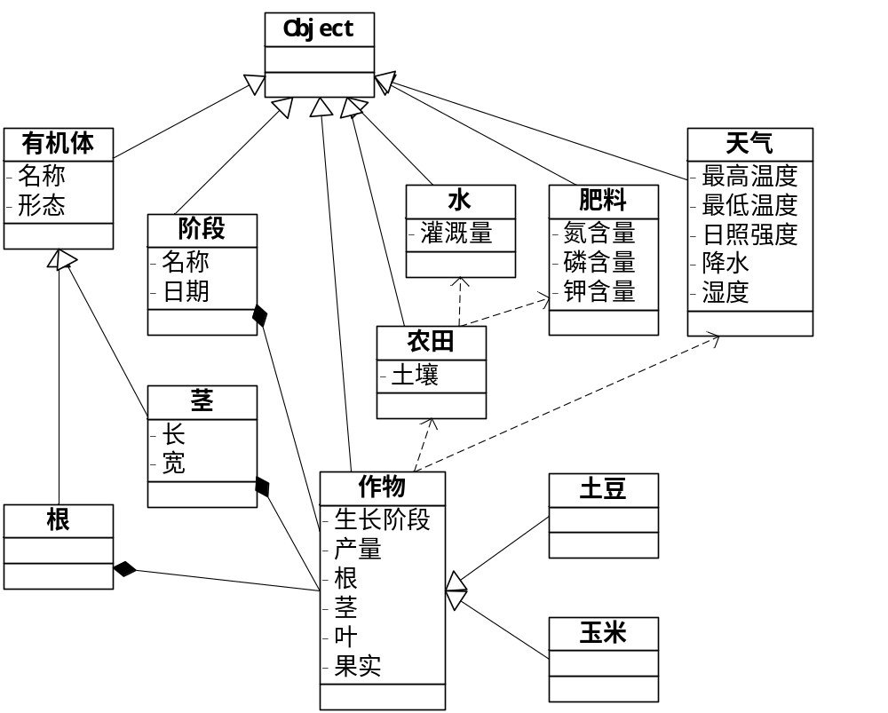
图3-2 改进的玉米本体类图描述图

3.2.2 采用科学模型描述科学机理
科学模型是科学方法的核心，是应用已有科学知识解决实际问题的关键。科学模型必须遵循相似性、简单性和可校验性的原则【从复杂性科学再认识科学的简单性原则.pdf】。按照科学研究的特定目的，科学模型是用物质形式或思维形式对研究对象的本质关系的再现。科学模型是研究者和研究对象之间的特殊中介，它既是主体创建和运用的一种研究手段，又是被研究客体的替身，而科学模型并不需要与研究对象在外部特征、形态结构上完全相似。
使用科学模型描述科学机理是可行的、有效的。科学模型是科学机理的一种表示方法，科学模型建立了科学机理的外部特点与形态结构上的近似描述。科学模型能够描述科学机理的逻辑，如科学知识间的计算公式，科学知识间的数值关系等。同时，科学模型善于描述科学机理的驱动关系，如科学知识间的转换条件、触发关系等。其中，科学模型的逻辑描述与软件工程中的运算逻辑概念近似。
因此，选用科学模型描述科学机理的方案被采用，以下讨论如何使用科学模型描述农场经营类严肃游戏中的科学机理。以玉米种植为例，首先完成玉米科学模型的选用原则，并选用Ceres-Maize作为玉米科学模型，后讨论Ceres-Maize科学模型的特点，最终利用科学模型描述玉米的种植过程。
- Ceres-Maize玉米科学模型的选用
早在上世纪80年代，美国就提出了Ceres-Maize生长模型【[英]C.A.Jones and J.R.Kiniry.CERES-MAIZE: a simulation model of maize growth and development.1986】.。经过数年的改进与验证，该模型已经被学术界认可，认为该模型是经典的以区域为研究对象的玉米生长模型。该模型是一个面向用户、用于生产实际的逐日玉米生长、发育及产量新城的动态模拟模式。Ceres-Maize生长模型综合考虑了土壤状况、天气条件、品种特性和栽培措施等因子，逐日模拟玉米各器官和土壤水分的变化，主要用于管理决策、风险分析、产量及发育期预报等【戴明宏,陶洪斌,廖树华,王利纳,王璞.基于CERES-Maize模型的华北平原玉米生产潜力的估算与分析.农业工程学报.2008,4,Vol.24 No.4.】。
Ceres-Maize生长模型以区域为研究对象的玉米生长模型，国内诸多专家针对Ceres-Maize生长模型在国内进行了适应性与有效性研究，其研究结果表明Ceres-Maize生长模型可以较好地模拟出我国区域内玉米生育期和产量观测值的分布趋势，因此Ceres-Maize生长模型被选用。
此外，Ceres-Maize生长模型存在一定不足。首先，Ceres-Maize生长模型并没有提供图形化显示功能，多达百余个参数并不能提供直观清晰的效果。其次，Ceres-Maize生长模型没有考虑到灌溉、施肥、灾害的影响。需要针对Ceres-Maize生长模型进行扩展。
- Ceres-Maize玉米科学模型的特点
Ceres-Maize生长模型的核心逻辑是玉米状态计算、玉米状态处理和玉米生理计算。玉米阶段转换计算实现了Ceres-Maize生长模型的玉米产量预测功能；玉米生理计算实现了Ceres-Maize生长模型的玉米组织生长模拟功能。
Ceres-Maize生长模型建立玉米生长状态的不同转换条件，并将不同状态整理，实现玉米状态的连续性。
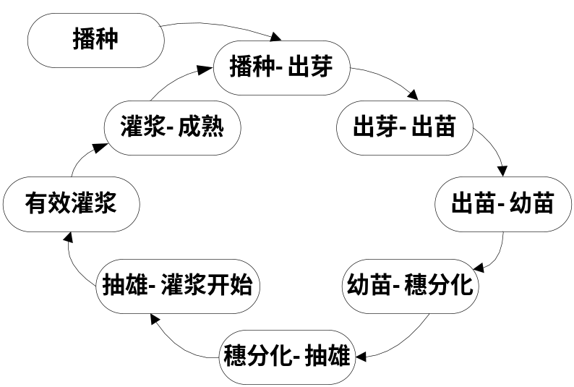
图3-5 Ceres-Maize生长模型状态图
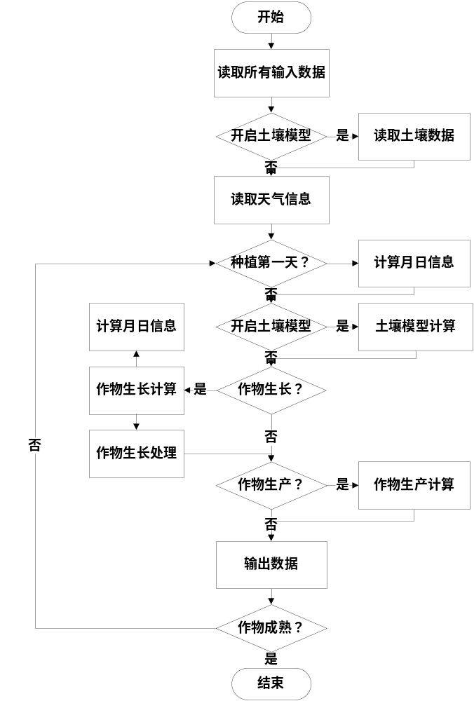
图3-3 Ceres-Maize生长模型流程图
Ceres-Maize生长模型考虑理想条件下的玉米种植，需要进行灌溉、施肥扩展，如下图所示。原型部分每日动态接收土壤模块、天气模块、玉米种子模块、播种信息模块提供的输入数据，并结合灌溉影响因子、施肥影响因子、病虫草害影响因子进行综合计算，最终将计算结果输出到玉米状态模块。每日动态模拟模块即为Ceres-Maize生长模型的核心逻辑。
Ceres-Maize生长模型的原型部分利用土壤特征计算土壤每日的动态平衡，土壤模块存储土壤的特征，Ceres-Maize生长模型针对土壤进行分层建模。Ceres-Maize生长模型参照天气数据计算玉米的每日生长状况，天气模块存储每日的天气特征，如当日太阳辐射值、当日温度、当日降雨量等。Ceres-Maize生长模型根据玉米种子模块预测实际的玉米生长结果，玉米种子模块存储玉米种子的遗传特征，如玉米萌芽的光照要求、种子的理论产量等数据。播种信息模块包括虚拟植物的播种信息，同玉米种子模块一样，是预测实际玉米生长结果的基础，如玉米播种的密度、玉米播种深度等。玉米状态模块中的数据是Ceres-Maize生长模型计算结果的集合，如玉米当前的生物量、根茎叶各部分的重量。
在Ceres-Maize生长模型的扩展部分中，灌溉模块响应灌溉操作，并记录灌溉量与玉米当前生长状态。通过影响因子计算模块中的灌溉效应方程，计算灌溉影响因子。施肥模块响应施肥操作，并记录所施肥料的氮（N）、磷（P）、钾（K）含量与玉米当前生长状态。通过影响因子计算模块的施肥效应方程，计算施肥影响因子。病虫草害模块响应培训者的除虫、除草、治病等操作，并记录玉米当前生长状态。依据玉米当前生长状态，病虫草害模块随机的模拟病虫草害的发生。在影响因子计算模块中，依据灾害特征与玉米当前生长状态，通过经验方程计算病虫草害对作物的影响因子。模型扩展部分向每日动态计算模块输入灌溉影响因子、施肥影响因子以及病虫草害影响因子。
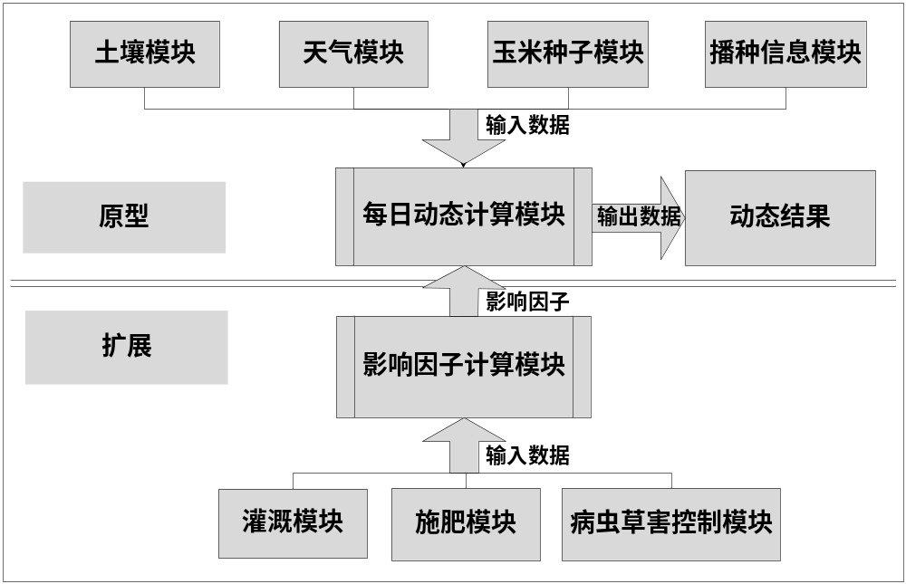
图3-6 Ceres-Maize生长模型模块图

3.2.3 本体方法与科学模型的协同
通过以上研究发现，采用本体方法与科学模型均可以描述科学机理。本体方法侧重于对科学机理的规范化的定义和标准化的关系描述，而科学模型侧重于对科学机理的逻辑和驱动的过程描述。此两种方式是不冲突的，能够协同的描述科学机理，其具体表现在本体方法能够静态的描述科学机理，科学模型能够动态的描述科学机理。
- 利用本体方法静态描述科学机理
本体方法是对有共识的、已经概念化的事物规范的、明确的定义，科学机理是科学知识的体系化表示，使用本体描述科学机理能够清晰、规范的描述科学机理的概念和关系，这有助于对科学机理的概念和关系的规范统一，并能够适当的简化科学机理自身的复杂性，同时还能达到科学机理的易复用目的。
本体方法提供多种描述科学机理的方式，有助于清晰的描述科学机理的概念和关系，同时本体方法的类图方法有助于系统的设计与实现。
- 利用科学模型动态描述科学机理
科学模型是用物质形式或思维形式对研究对象的本质关系的再现，使用科学模型能够描述科学机理的逻辑关系与驱动关系。科学模型是科学机理的一部分，并不是所有的科学机理都能够通过科学模型表述，如离散的、松耦合的科学机理不适合用科学模型描述，如作物的田间管理科学机理，而连续的、紧耦合的科学机理适合使用科学模型描述，如作物的生长模型科学机理。
科学模型提供科学机理的逻辑和驱动关系，通过公式或条件触发的方式有助于建立科学机理中概念之间的转换与计算关系，同时科学模型的公式能够用于系统的逻辑计算。
- 本体方法与科学模型的协同
本体方法与科学模型是对立统一的。其表现在本体方法能够静态的描述科学机理，科学模型能够动态的描述科学机理。同时，本体方法与科学模型又互为补充。本体方法能够将科学模型中的概念和关系清晰的、规范的描述，科学模型能够将本体方法中的关系部分进行完善。最终，利用本体方法与科学模型的协同能够较好的实现科学机理的描述，如下图所示。
利用本体方法与科学模型的协同，完成了玉米生长科学机理的描述，并最终在农场经营类严肃游戏中使用。
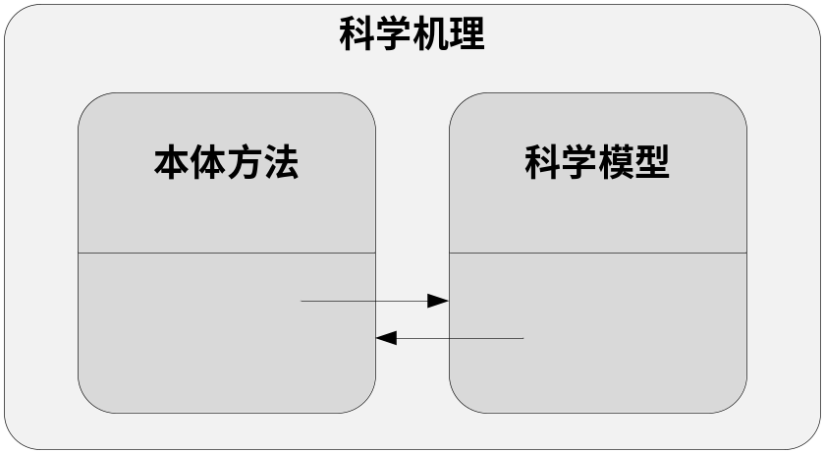
图3-8 本体方法与科学模型的协同图

3.3 农场经营类严肃游戏中科学机理的融合方法

3.3.1 农场经营类严肃游戏的融合特点
通过农场经营类严肃游戏的功能模块描述发现，农场经营类严肃游戏的融合特点是游戏的严肃性无法直接表现在游戏中。虽然有故事能够连接主体和客体，也有状态和规则描述客体，但是如何利用以上模块融入科学机理达到教育目的仍然没有定论。
游戏的状态是静态的，游戏的规则是动态的。如何描述状态与规则，并在其中融入科学机理是需要解决的问题。
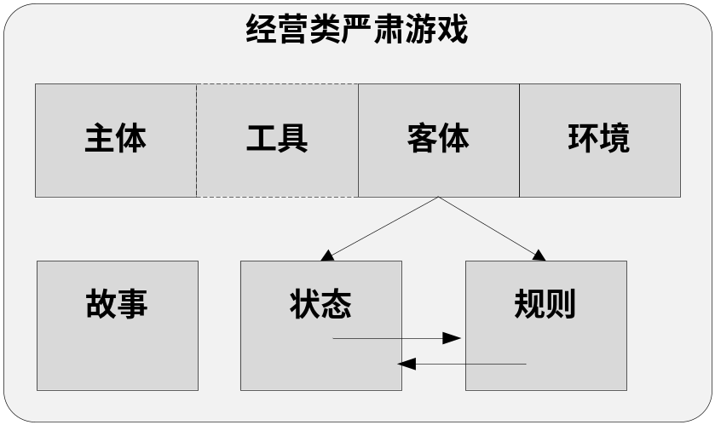
图3-9 农场经营类严肃游戏的功能模块图

3.3.2 科学机理的融合特点
通过本体方法与科学模型的协同发现，科学机理的融合特点是科学机理仅完成了自描述，尚无法表现在游戏中。利用本体方法与科学模型的协同，能够较好的完成农场经营类严肃游戏的科学机理描述，但是如何融入游戏之中，依然没有明确的方法。
本体方法是规范的、静态的，科学机理的模块的、动态的。如何利用科学机理的描述方式，将科学机理融入要农场经营类严肃游戏中，尚需解决。
图3-8 本体方法与科学模型的协同图

3.3.3 连续的融合方法

3.3.4 离散的融合方法

3.4 本章小结

